Informazioni sul montaggio
Manuale officina KDI 2504 M (Rev_09.6)

Sommario
1. TITOLO 1 2
1.1. Asdfsdfsdf 2
1.2. Asdfsdfsdfggg 2

Informazioni sul montaggio

Informazioni sulla configurazione motore
- In questo capitolo il motore viene rappresentato in " CONFIGURAZIONE BASE " (vedere Par 1.3 - Par. 1.4 ).
- Per il montaggio di componenti non descritti in questo capitolo, riferirsi al Cap. 11 .
- Di seguito sono elencati i componenti descritti nel Cap. 11 .

11.1 Asta livello olio in testa

11.2 Heater (sostituzione)

11.3 Ingranaggio ozioso (per 3 ª / 4 ª PTO)

11.4 3 ª PTO (sostituzione)
11.5 4 ª PTO (sostituzione)
11.6 3 ª + 4 ª PTO (sostituzione)
11.7 Dispositivo equilibratore (sostituzione)
11.8 Filtro aria (sostituzione cartuccia)
11.9 Filtro olio a distanza (smontaggio e montaggio)

11.10 Circuito aspirazione (sostituzione)

11.11 Marmitta (sostituzione)

11.12 Circuito di raffreddamento (sostituzione)

11.13 Piedi motore (informazioni)

Raccomandazioni per il montaggio
- Le informazioni sono state selezionate, testate ed approvate dai tecnici del Costruttore.
- In questo capitolo sono descritte tutte le modalità di installazione di gruppi e/o di singoli componenti già controllati, revisionati o eventualmente sostituiti con ricambi originali.
- Nelle operazioni di montaggio ove necessario è indicato il riferimento dell'attrezzatura speciale, identificabile nella Tab. 13.1 - 13.2 , qui di seguito nella Tab. 9.1 un esempio di attrezzo speciale ( ST_05 ).
Tab. 9.1
ATTREZZATURA SPECIFICA
Sigla "ST" | Foto/Disegno | DESCRIZIONE | MATRICOLA
ST_05 | 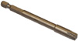 | Chiave Six nicks SN 8 | ED0014603650-S

Importante

- Prima di eseguire le operazioni vedere il Par. 3.3.2 .
- Per rintracciare facilmente gli argomenti di interesse specifico, consultare l’indice analitico o l'indice capitoli.
- L'operatore deve verificare che:
  - i componenti, i gruppi, le superfici di accoppiamento delle parti siano, lavati, puliti e asciugati accuratamente;
  - le superfici di accoppiamento siano integre;
  - le attrezzature e gli utensili siano predisposti per effettuare le operazioni in modo corretto e sicuro;
  - accertarsi che sussistano adeguate condizioni di sicurezza.
- L'operatore deve effettuare:
  - gli interventi in modo agevole e sicuro, è quindi consigliabile installare il motore su un apposito cavalletto rotativo per revisione motori per garantire l'incolumità dell'operatore e delle persone coinvolte.
  - il serraggio dei gruppi e/o i componenti in modo incrociato e alternato, dapprima con un valore inferiore a quello prestabilito e, successivamente, con la coppia di serraggio indicata nella procedura.
  - la sostituzione di tutte le guarnizioni di tenuta ad ogni montaggio per tutti i componenti ove esse sono previste.

Montaggio blocco motore
9.3.1 Semi cuscinetti di banco  Importante  - Eseguire le procedure al Par. 8.2.1 e 8.2.2 , prima di procedere con il montaggio.  - Essendo i semi-cuscinetti di banco, costruiti in materiale speciale, devono essere tassativamente sostituiti ad ogni montaggio onde evitare il grippaggio.  - Montare i nuovi semi cuscinetti B sul semi-basamento superiore E rispettando le tacche di riferimento C .  Importante  - Dopo il montaggio dei semi cuscinetti, verificare che i fori di lubrificazione D corrispondano con i canalini del semi-basamento E .  - I semi-cuscinetti inferiori e superiori NON possono essere sostituiti singolarmente, ma tutti insieme.  - Montare i nuovi semi cuscinetti A sul semi-basamento inferiore F rispettando le tacche di riferimento G .  - Lubrificare i semi cuscinetti A e B con olio. | 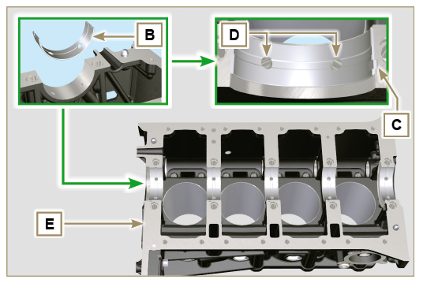  Fig 9.1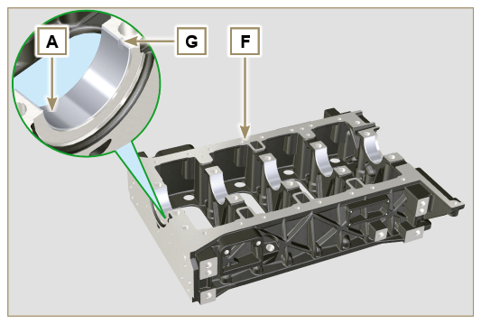  Fig 9.2
9.3.2 Punterie  - Lubrificare con olio le punterie L .  - Inserire le punterie L nelle sedi H del semi-basamento superiore. | 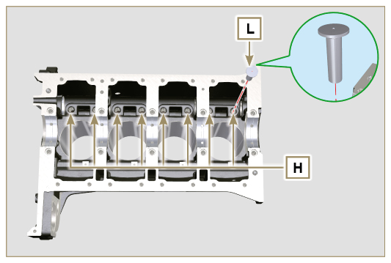  Fig 9.3
9.3.3 Albero a camme  - Verificare che la bronzina Q sia correttamente montata.  - Lubrificare i perni S , le camme M dell'albero a camme N , tutti gli alloggi P ( Par. 8.2.4 o Par. 8.2.6 ) e la bronzina Q con olio.  NOTA: Negli alloggiamenti P è presente solo la bronzina Q lato distribuzione.  - Inserire, l'albero a camme N negli alloggi P , fino a battuta.  - Montare l'anello di fermo R sul semi-basamento E per mantenere il posizionamento dell'albero a camme N .  - Ruotare manualmente l'albero a camme N , verificando che ruoti liberamente. | 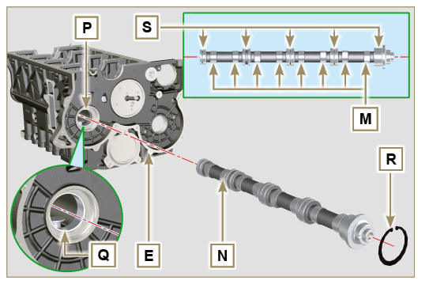  Fig 9.4
9.3.4 Coperchio chiusura vano sfiato  - Tramite le viti CF fissare il coperchio chiusura vano sfiato CG interponendo la guarnizione CH (coppia di serraggio a 10 Nm ). | 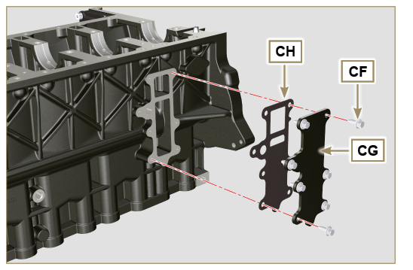  Fig 9.5
9.3.5 Albero a gomito  Importante  - Effettuare i controlli descritti al Par. 8.4.1 e Par. 8.4.2 .  - Verificare che i semi cuscinetti di banco sul semibasamento superiore E siano montati correttamente.  - Lubrificare i perni di banco e di biella J , con olio.  - Inserire l'albero a gomito W nella sua sede sul semi-basamento superiore E .  - Inserire i 2 semi anelli di spallamento K , tra albero a gomito W e semi-basamento superiore E (dettaglio AB ). | 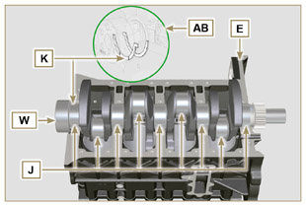  Fig 9.6
9.3.6 Semi-basamento inferiore  Importante  - Prima di procedere al montaggio del gruppo pistone e biella, eseguire i controlli descritti nel Par. 8.5.  - Verificare che i semi cuscinetti di banco sul semi-basamento inferiore F (dettaglio AC ) siano montati correttamente.  - Montare i 2 semi anelli di spallamento AD sul semi-basamento inferiore F applicando due punti di grasso per mantenerli in sede.  - Verificare che i piani di accoppiamento AE siano privi di impurità. | 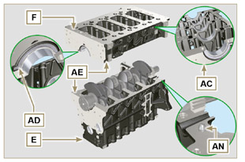  Fig 9.7
- Distribuire un cordone di Loctite 5188 (Rif. AL ) dello spessore di circa 1 mm sul piano AM del semi-basamento superiore E prestando attenzione a non ostruire i canalini di mandata olio AG e di ritorno olio in coppa AH .  - Accoppiare i due semi basamenti E e F rispettando le spine di riferimento AN .+  Importante  - Il mancato rispetto delle procedure di serraggio compromette la funzionalità del motore e provocare danni a cose e persone. | 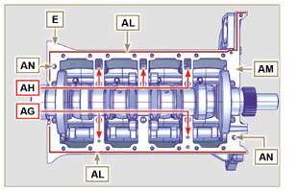  Fig 9.8
- Serrare le viti di fissaggio seguendo tassativamente l'ordine e le coppie di serraggio indicate  Sequenza di serraggio per 3 cilindri  Serraggio Viti Torx M12x1,25 (dalla n° 1 alla n° 8 ):  1° CICLO - con una coppia di 40 Nm ;  2° CICLO - con una coppia di 70 Nm ;  3° CICLO - con una coppia di 120 Nm .  Serraggio Viti Torx M8x1.25 (dalla n° 9 alla n° 21 ):  4° CICLO - con una coppia di 20 Nm ;  5° CICLO - con una coppia di 35 Nm .  - Eseguire i controlli descritti nel Par. 8.4.2 .  - Verificare che l'albero a gomito W ruoti senza impedimenti.  NOTA: Nelle prossime illlustrazioni del Par. 9.3 il semibasamento accoppiato verrà indicato con la lettera E . | 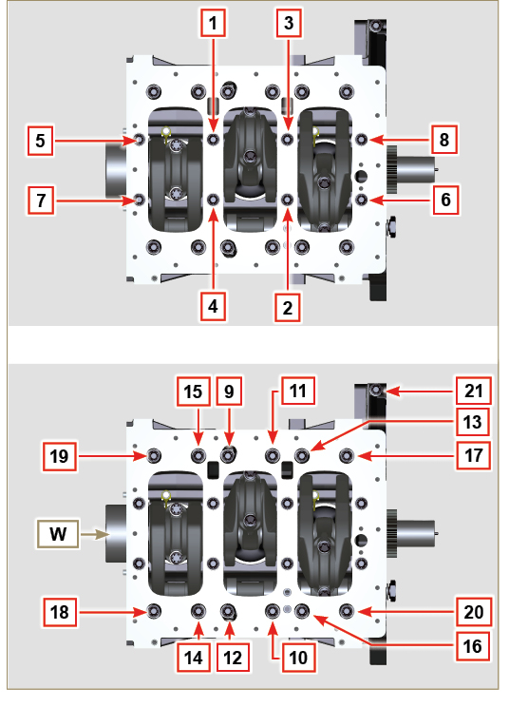  Fig 9.9
- Sequenza di serraggio per 4 cilindri  Serraggio Viti Torx M12x1,25 (dalla n° 1 alla n° 10 ):  1° CICLO - con una coppia di 40 Nm ;  2° CICLO - con una coppia di 70 Nm ;  3° CICLO - con una coppia di 120 Nm .  Serraggio Viti Torx M8x1.25 (dalla n° 11 alla n° 27 ):  4° CICLO - con una coppia di 20 Nm ;  5° CICLO - con una coppia di 35 Nm .  - Eseguire i controlli descritti nel Par. 8.4.2 .  - Verificare che l'albero a gomito W ruoti senza impedimenti.  Importante  - Il mancato rispetto delle procedure di serraggio compromette la funzionalità del motore e provocare danni a cose e persone. | 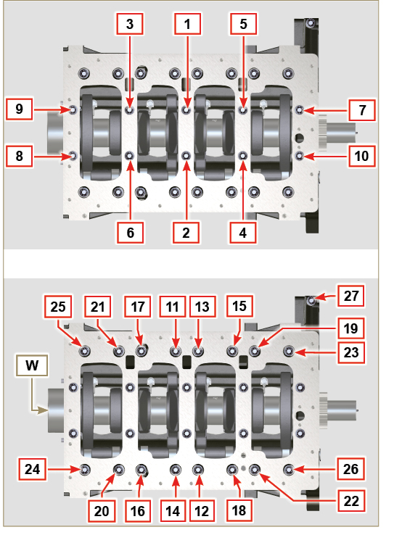  Fig 9.10
9.3.7 Segmenti  - Eseguire i controlli descritti al Par. 8.5.3 .  - Inserire l'anello raschiaolio AP sul pistone AQ .  - Inserire il 2° anello tenuta AR sul pistone AQ .  - Inserisce il 1° anello tenuta AS sul pistone AQ . | 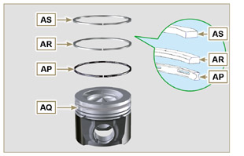  Fig 9.11
- Eseguire i controlli descritti al Par. 8.5.4 .  Importante  - I segmenti devono essere montati con la sigla di identificazione rivolta verso il cielo del pistone.  - Orientare l'apertura dei segmenti a 120° tra loro ( Y ).  NOTA: non orientare l'apertura del segmento con il foro per lo spinotto ( N )  - Lubrificare il mantello del pistone ed i segmenti con olio. | 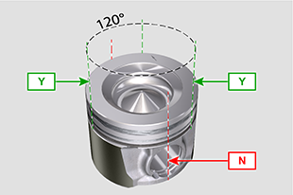  Fig 9.12
9.3.8 Pistone su biella  Importante  - Prima di procedere al montaggio del gruppo pistone e biella, eseguire i controlli descritti nei Par. 8.5.1 .  - Sostituire sempre le bronzine CE ad ogni montaggio.  - Accoppiare i componenti rispettando i riferimenti fatti al Par. 7.13.5 .  - Svitare le viti AU e rimuovere il cappello di biella AV .  - Montare le nuove bronzine CE .  - Inserire la biella AZ nel pistone AQ e allineare le sedi BA .  - Inserire lo spinotto BB nella sede BA per l'assemblaggio del gruppo Biella-Pistone.  - Inserire gli anelli di fermo BD all'interno della sede BE del pistone AQ per bloccare lo spinotto BB .  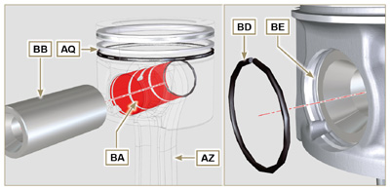  Fig 9.15- Fig 9.16 | 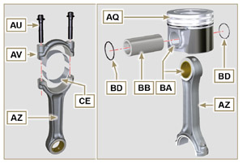  Fig 9.13 - Fig 9.14

9.3.9 Gruppo pistone e biella  Importante  • Prima di procedere al montaggio del gruppo pistone e biella, eseguire i controlli descritti nel Par. 8.5 .  - Ruotare l’albero a gomito W spostando il perno di biella BG verso il PMS del cilindro interessato.  - Spingere il pistone AQ verso il basso centrando il perno di biella BG con la biella AZ .  - Ruotare l'albero a gomito per inserire il cappello testa biella per i cilindri 1 e 4. | 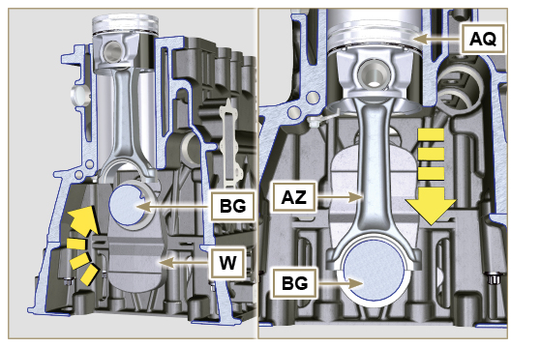  Fig 9.17
- Verificare che il semi cuscinetto AS sia montato correttamente sul cappello di biella AV .  Importante  - Essendo le bielle divise a rottura porre particolare attenzione all'accoppiamento del cappello sulla biella.  - Verificare prima di avvitare e serrare i bulloni che i piani di rottura coincidano perfettamente.  - Accoppiare il cappello di biella AV alla biella AZ rispettandoi riferimenti fatti allo smontaggio ( Par. 7.13.2 ).  - Avvitare le viti AU .  - Rimettere il semi-basamento superiore in posizione orizzontale e ripetere le operazioni da 1 a 6 per i cilindri 2 e 3 . | 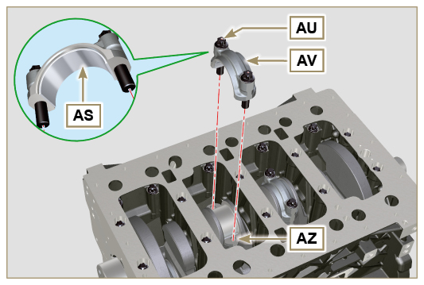  Fig 9.18
Importante  • Il mancato rispetto delle procedure di montaggio compromette la funzionalità del motore e può provocare danni a cose e persone.  - Serrare le viti AU , in modo alternato seguendo tassativamente le coppie di serraggio indicate.  Sequenza di serraggio Viti Torx M10x1 :  1° CICLO - con una coppia di 40 Nm ;  2° CICLO - con una coppia di 85 Nm ;  - Verificare che le bielle abbiano del gioco e che l'albero a gomito W ruoti senza impedimenti.  NOTA: Dopo il controllo effettuato al punto 8 , posizionare l'albero W con il primo cilindro al PMS. | 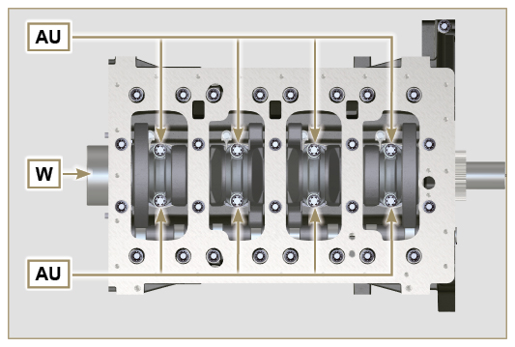  Fig 9.19

9.3.10 Flangia guarnizione albero a gomito  Importante  - Verificare che il piano di contatto tra la flangia e il semibasamento sia privo di impurità.  - Sostituire sempre la guarnizione BS ad ogni montaggio.  - Verificare la presenza delle bussole BT sul basamento E .  - Lubrificare con olio il labbro del paraolio BU .  - Posizionare la guarnizione BS e flangia BV sul semibasamento E in corrispondenza delle bussole BT .  - Applicare Loctite 243 sulle 2 viti BW corrispondenti alle bussole BT .  - Avvitare a battuta tutte le viti di fissaggio BW senza serrarle.  - Serrare tutte le viti BW seguendo tassativamente l'ordine di serraggio indicata (coppia di serraggio a 10 Nm ). | 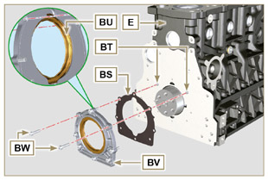  Fig 9.20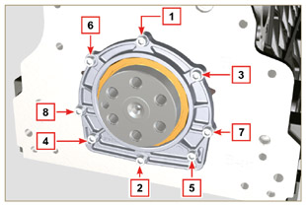  Fig 9.21
9.3.11 Coperchio 3 ª PTO  Importante  - Sostituire le viti CA ad ogni montaggio o in alternativa applicare Loctite 2701 sul filetto.  Fissare il coperchio CB con le viti CA interponendo la guarnizione CD (coppia di serraggio a 25 Nm ). | 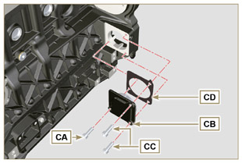  Fig 9.22

Montaggio gruppo coppa olio
9.4.1 Tubi vapori olio  - Applicare Loctite 648 sui filetti dei tubi A .  - Avvitare e serrare i tubi A (coppia di serraggio a 15 Nm ). | 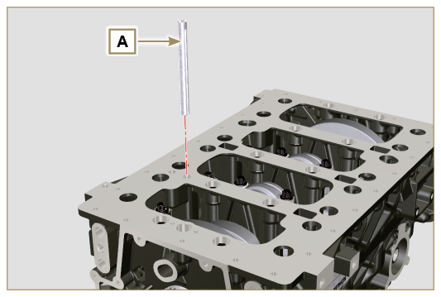  Fig 9.23
9.4.2 Tubo aspirazione olio  Importante  - Sostituire tassativamente la guarnizione B ad ogni montaggio.  - Sostituire sempre le viti D con nuove o in alternativa applicare Loctite 2701 .  - Inserire la nuova guarnizione B nella sede della flangia del tubo aspirazione olio C .  - Fissare il tubo C sul semi-basamento E tramite le viti D (coppia di serraggio a 10 Nm ). | 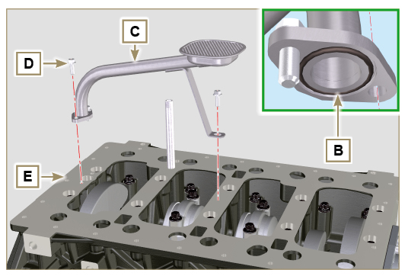  Fig 9.24
9.4.3 Coppa olio  - Verificare che i piani di contatto F della coppa olio G e del basamento E siano privi di impurità.  - Applicare un cordone di circa 2.5 mm di sigillante (Loctite 5660) sul piano F della coppa olio G .  - Nota : in alternativa applicare Loctite 5699 .  Importante  - Serrare le viti L , seguendo tassativamente l'ordine e la coppia di serraggio indicata.  - Serrare le viti L seguendo l'ordine indicato (coppia di serraggio a 25 Nm ).  - Sostituire i 2 perni guida ST_18 con le viti (coppia di serraggio a 25 Nm ).  - Dopo il serraggio di tutte le viti, svitare la vite n° 1 e serrarla nuovamente alla coppia di serraggio indicata al punto 5 .  - Verificare che i tappi scarico olio M siano serrati (coppia di serraggio a 35 Nm ). | 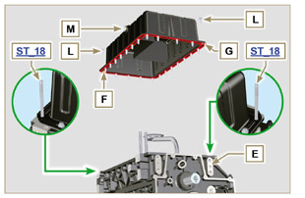  Fig 9.25
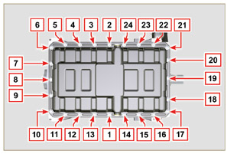
Fig 9.26

Montaggio gruppo flangiatura
9.5.1 Campana di flangiatura  Pericolo  - La campana A è molto pesante, porre particolare attenzione durante la fase di montaggio per evitarne la caduta con gravi rischi per l'operatore.  - Montare la campana A rispettando le spine di riferimento B sul basamento C . | 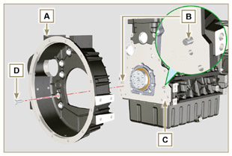  Fig 9.27
Importante  - Il mancato rispetto delle procedure di montaggio compromette la funzionalità del motore e provocare danni a cose e persone.  - Serrare le viti di fissaggio D , seguendo tassativamente l'ordine di serraggio indicato (coppia di serraggio a 50 Nm ). | 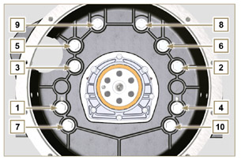  Fig 9.28
9.5.2 Volano  Pericolo  - Il volano F è molto pesante, porre particolare attenzione durante la fase di montaggio per evitarne la caduta con gravi rischi per l'operatore.  - Avvitare l'attrezzo speciale ST_09 sull'albero a gomito E sul filetto più in alto ( Fig. 9.33 ).  - Inserire il volano F sull'albero a gomito E utilizzando come guida l'attrezzo ST_09 e serrare manualmente tutte le viti G (estrarre l'attrezzo ST_09 e montare l'ultima vite G ).  - Per bloccare il volano montare l'attrezzo ST_34 nella sede H e serrarlo con le due viti di fissaggio motorino di avviamento.  - Serrare tutte le viti G (coppia di serraggio a 140 Nm ). | 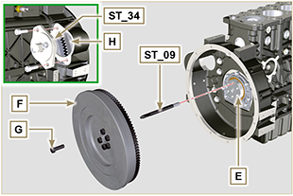  Fig 9.29

Montaggio ingranaggi distribuzione e pompa iniezione
9.6.1 Ingranaggi distribuzione  - Verificare il corretto montaggio della chiavetta A sull'albero a camme B .  - Posizionare l'ingranaggio C sull'albero a camme B rispettando il riferimento con la chiavetta A .  - Avvitare la vite D fino a battuta.  - Fissare il perno ingranaggio intermedio H , nell’alloggiamento J del basamento, tramite le viti K (coppia di serraggio 25 Nm ). | 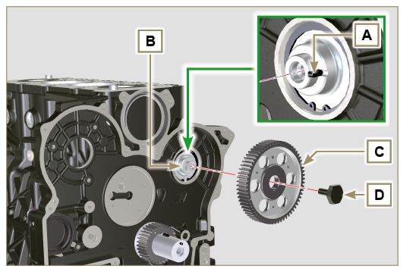  Fig 9.30
Importante  - Nota : in alternativa applicare Loctite 5699 .  - Nota : in alternativa applicare Loctite 5699 .  - Inserire l'anello di spallamento M .  - Verificare l'integrità della bronzina N sull'ingranaggio intermedio P , e che sia priva di impurità.  - Lubrificare abbondantemente con olio il perno H e la bronzina N .  - Posizionare l'ingranaggio P sul perno H rispettando tutti i riferimenti W degli ingranaggi C e S, (Fig. 9.33) . | 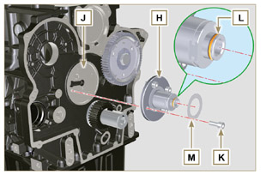  Fig 9.31
Importante  - Il mancato rispetto dei riferimenti W sugli ingranaggi C, P ed S , provoca il malfunzionamento del motore e gravi danni. | 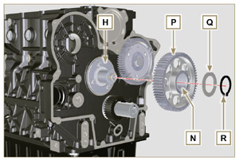  Fig 9.32
- Inserire l'anello di spallamento Q e l'anello di fermo R .  - Serrare la vite D ( Fig. 9.30 - coppia di serraggio a 100 Nm ). | 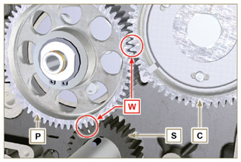  Fig 9.33
9.6.2 Pompa iniezione  Importante  - Sostituire sempre le viti T con nuove o in alternativa applicare Loctite 270 (Fig. 9.38) sui filetti.  - Eseguire le operazioni descritte nell'avvertenza del Par. 6.1.5 .  - Posizionare un comparatore sul pistone n° 1 per rilevare il PMS portando poi l'indicatore del comparatore sullo 0 .  NOTA: Durante la fase di rilevazione del PMS controllare che il cilindro n° 1 sia in fase di compressione (allineare le tacche W come in Fig. 9.33 ). | 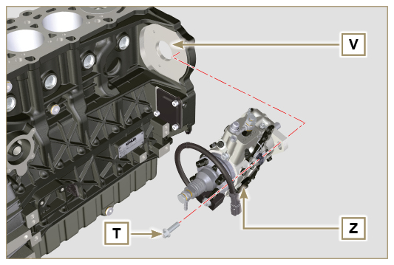  Fig 9.34
- Tramite il codice pompa identificato, fare riferimento alla Tab. 6.1 per conoscere i gradi di anticipo e il corrispettivo valore di abbassamento del pistone.  - Montare l'attrezzo ST_34 nella sede motorino avviamento H (Fig. 9.29) e fissarlo con le due viti di fissaggio motorino.  - Identificato il valore di abbassamento del pistone, ruotare l'albero a gomito in senso antiorario andando oltre il valore descritto in Tab. 6.1 , ruotare nuovamente l'albero in senso orario fermandosi al valore corretto di anticipo utilizzando l'attrezzo ST_03 - ST_34 .  - Bloccare ST_34 , accertarsi che l'albero a gomito non ruoti alterando il corretto valore di anticipo. Se ciò è avviene, ripetere le operazioni descritte ai punti 4, 5 e 6. | 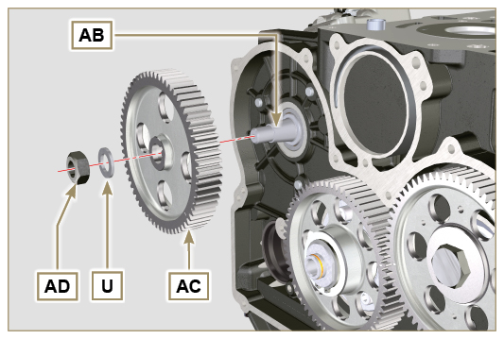  Fig 9.35
- Fissare la pompa Z nell'alloggiamento V tramite le viti T ( Fig. 9.34 - coppia di serraggio a 25 Nm ).  - Posizionare l'ingranaggio AC sull'albero AB della pompa.  NOTA: Non è necessario rispettare il riferimento Q dell'ingranaggio AE (Fig. 9.36 ).  - Inserire la rondella U e serrare il dado AD (coppia di serraggio a 70 Nm ).  Importante  - In caso di montaggio della vite X1 (coppia di serraggio a 10 Nm ).  - In caso di montaggio delle viti X2 e X3 (coppia di serraggio a 25 Nm ). | 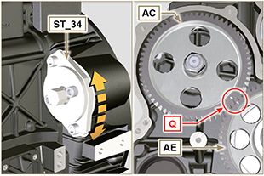  Fig 9.36  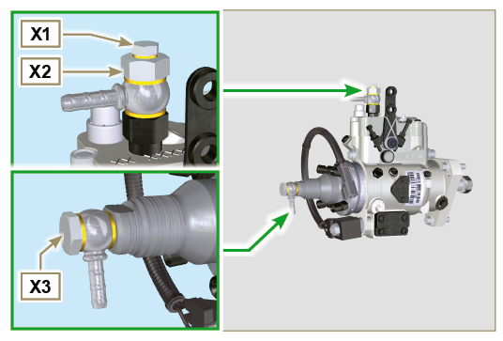  Fig 9.37

Montaggio gruppo testa motore
9.7.1 Guarnizione stelo valvola  Importante  - Eseguire i controlli descritti al Par. 8.6.4 prima di procedere con le seguenti operazioni.  - Sostituire sempre le guarnizioni A ad ogni smontaggio.  - Lubrificare con olio le guarnizioni A nella parte interna.  - Montare i paraoli A sulle guide valvola B utilizzando l'attrezzo ST_08 . | 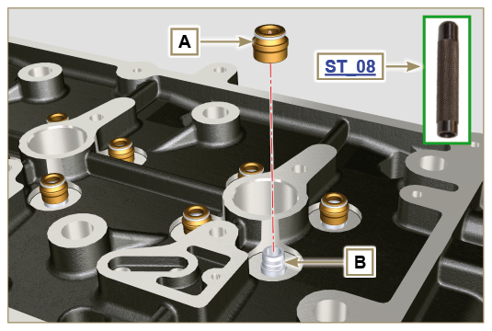  Fig 9.38
9.7.2 Canotti iniettori  - Inserire le guarnizioni C nelle sedi del canotto D .  - Inserire la guarnizione E con la bombatura rivolta verso l'alto alla base del canotto D .  - Lubrificare con olio le guarnizioni C .  - Inserire e avvitare con cautela il canotto D all'interno della sede della testa F .  NOTA: il canotto D non deve sporgere dal piano testa BF .  - Serrare il canotto D (coppia di serraggio a 30 Nm ). | 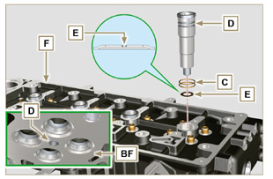  Fig 9.39
9.7.3 Sporgenza iniettori  - Inserire l'iniettore G all'interno del canotto H .  - Montare la staffa di fissaggio iniettore M e fissarla con la vite N , senza effettuare la taratura.  - Verificare la sporgenza iniettore tramite l'attrezzo ST_03 (Fig. 9.41) , che deve essere compresa tra 2.137 mm e 2.917 mm.  NOTA: se il valore rilevato non corrisponde, sostituire la guarnizione Q con spessore differente. | 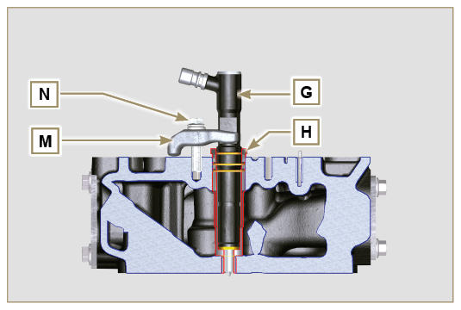  Fig 9.40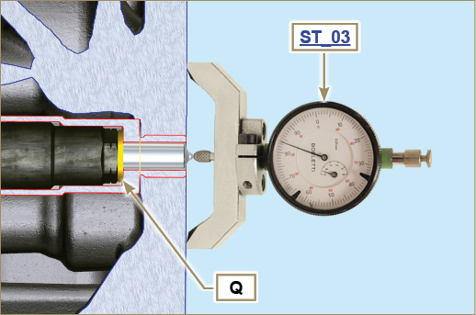  Fig 9.41
9.7.4 Valvole  - Lubrificare con olio ed inserire le valvole X all'interno della testa F nelle stesse posizioni di origine, in base ai riferimenti creati al Par. 7.11.3.1 .  - Posizionare la molla Y sulla sede della testa F .  - Posizionare il piattello S sulla molla Y centrando lo stelo della valvola X . | 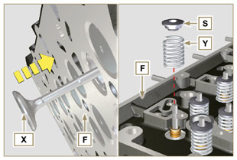  Fig 9.42
- Montare l'attrezzo ST_07 sulla testa F fissandolo su uno dei fori per il fissaggio del cappello bilancieri.  NOTA: Cambiare il foro di fissaggio in base alla posizione delle valvole da montare.  - Posizionare l'attrezzo ST_07 sulla valvola come mostrato in figura. | 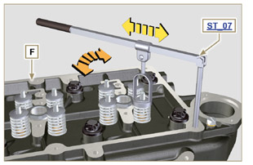  Fig 9.43
- Spingere la leva dell'attrezzo ST_07 verso il basso, in modo da abbassare i piattelli valvola S in direzione della freccia AK , ed inserire i semiconi AJ all'interno del piattello S .  - Assicurarsi che i semiconi AJ siano correttamente montati sulle sedi della valvola X e rilasciare l'attrezzo ST_07 .  NOTA: Ripetere tutte le operazioni per tutte le valvole interessate e rimuovere l'attrezzo ST_07 . | 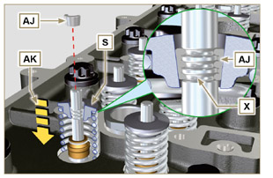  Fig 9.44
9.7.5 Testa motore  - Serrare i golfari AW tramite le viti AX sulla testa F (coppia di serraggio a 25 Nm ). | 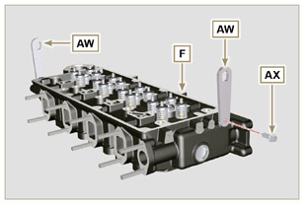  Fig 9.45
- Posizionare il pistone P al PMS.  - Posizionare l'attrezzo ST_03 sul piano testa e rilevare la sporgenza del pistone P dal piano testa K in 4 punti diametralmente opposti R .  Ripetere l'operazione per tutti i pistoni P e annotare il valore medio più alto, determinando la quota S (Tab. 9.2) .  Tab. 9.2  S (mm) Numero fori  0.030 - 0.126 1  0.127 - 0.250 2  0.251 - 0.375 3 | 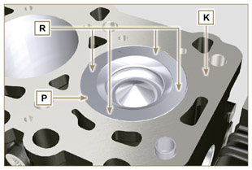  Fig 9.46
- In base al valore rilevato al punto 3 , scegliere la guarnizione T corrispondente come indicato nella Tab. 9.2 ( Fig. 9.47 dettaglio U )  - Verificare che il piano K del basamento e la guarnizione T siano privi di impurità.  Importante  - La guarnizione testa deve essere sostituita ad ogni montaggio.  - Posizionare la guarnizione T sul piano K facendo riferimento alle bussole di centraggio J . | 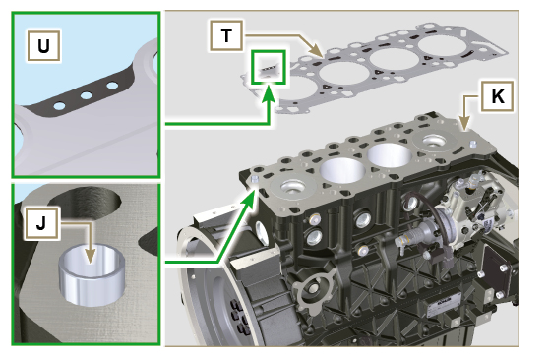  Fig 9.47
- Verificare che il piano W della testa sia privo di impurità.  - Posizionare la testa F sul basamento Z facendo riferimento alle bussole di centraggio J .  Importante  - Le viti di fissaggio testa V devono essere tassativamente sostituite ad ogni montaggio.  - Fissare la testa F tramite il serraggio delle viti V seguendo tassativamente l'ordine indicato nelle Fig. 9.49 o Fig. 9.50 e le coppie di serraggio indicate nella Tab. 9.3 . | 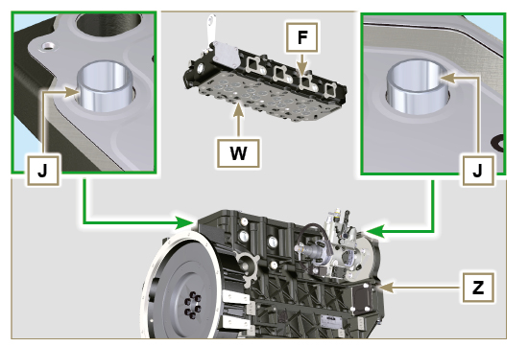  Fig 9.48
Importante  - Il mancato rispetto delle procedure di montaggio compromette la funzionalità del motore e provocare danni a cose o persone.  - Eseguire il serraggio delle viti V rispettando i cicli, il serraggio, le successive rotazioni come indicato nella Tab. 9.3 .  - Per motore KDI 1903 M : 8 viti Torx M12x1,25 (Fig. 9.49) .  - Per motore KDI 250 4 M : 10 viti Torx M12x1,25 (Fig. 9.50) . | 3 CILINDRI  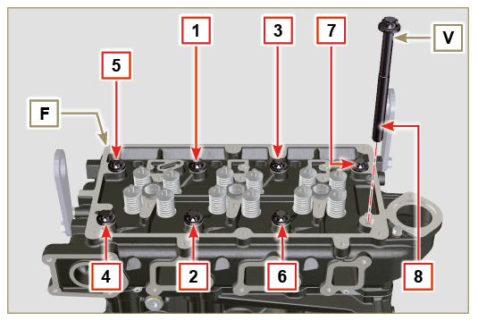  Fig 9.49
Tab. 9.3  CICLO SERRAGGIO  1 40 Nm  2 70 Nm  3 100 Nm  4 90°  5 90°  6 90° | 4 CILINDRI  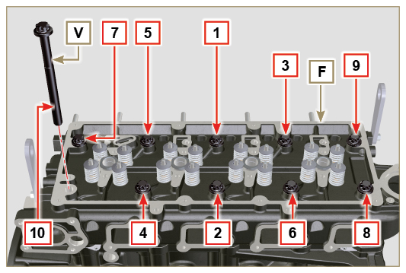  Fig 9.50
9.7.6 Aste e ponti valvole  - Inserire le aste comando bilancieri AA all'interno delle nicchie della testa F .  Importante  - Centrare correttamente le aste AA nell'alloggiamento sferico delle punterie albero a camme AB . | 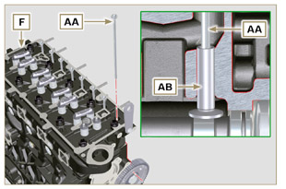  Fig 9.51
- Montare il ponte valvola AC sulle coppie di valvole di scarico e aspirazione. | 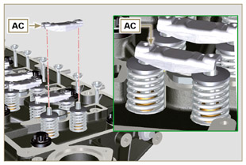  Fig 9.52
9.7.7 Bilancieri  Importante  - Per il corretto posizionamento dei bilancieri, rivolgere il perno bilancieri AH con la quota AL inferiore verso il lato distribuzione come in Fig.9.54 .  - Il bilanciere di scarico AT è più corto rispetto al bilanciere di aspirazione AR .  - Montare l'anello di fermo AM nella sede AN del perno bilancieri AH .  - Posizionare il perno AH con il piano appoggio vite AP verso l'alto e inserire i 2 anelli di spallamento AQ .  - Inserire in sequenza il bilanciere aspirazione AR , il supporto AS e il bilanciere di scarico AT nel perno AH .  - Inserire la molla AU nel perno AH .  - Ripetere i punti 3, 4 per tutti i bilancieri.  NOTA: Il supporto AV deve essere montato con l'ultima coppia di bilancieri verso il lato volano.  - Inserire 2 anelli di spallamento AQ e l'anello di fermo AN per bloccare tutti i componenti inseriti nel perno AH .  NOTA: La molla AU provvede a tenere in posizione i supporti AS ed AV . | 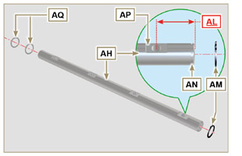  Fig 9.54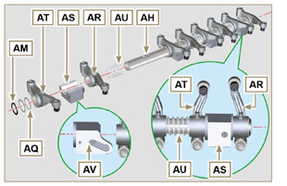  Fig 9.55
9.7.8 Gruppo perno bilancieri  Importante  - Posizionare il gruppo perno bilancieri BB su un piano per allineare tutti i piani dei supporti.  - Verificare che i pistoni siano a metà tra il PMS e il PMI. Ruotare l'albero a gomito di 90° in senso antiorario rispetto al PMS del 1° cilindro, posizionando la spina BP dell'albero a gomito come mostrato in Fig. 9.58a . Se la puleggia sull'albero a gomito e il carter distribuzione non sono stati rimossi, ruotare l'albero a gomito, posizionando il riferimento BQ posto sulla ruota fonica in corrispondenza del sensore di giri come evidenziato in Fig. 9.58b .  - Posizionare il gruppo perno bilancieri BB sulla testa F , rispettando la spina BC sulla testa con il riferimento del supporto AV .  - Verificare la corretta posizione di tutti i bilancieri ed i cavallotti comando valvole (dettaglio BD ). Alloggiare la punteria nella sede dell'asta comando bilancieri.  - Fissare il gruppo perno bilancieri BB serrando le viti BE (coppia di serraggio a 25 Nm ). Rispettare l'ordine di serraggio delle viti BE come illustrato in Fig. 9.57 . | 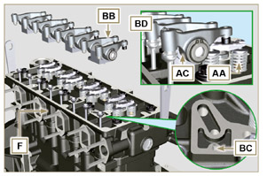  Fig 9.56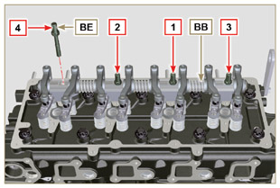  Fig 9.57
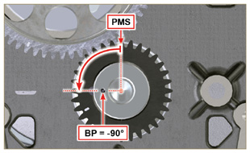  Fig 9.58a | 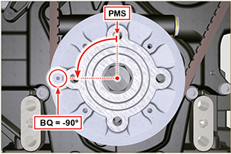  Fig 9.58b

Montaggio circuito carburante
Importante  - I tubi carburante devono essere sostituiti dopo due smontaggi.  - Rimuovere i tappi di protezione (Par. 2.9.7) da tutti i componenti del circuito carburante solo al momento del montaggio.  - Gli iniettori RSN-A se riparati, dovranno essere certificati da un centro Stanadyne per controllarne il corretto funzionamento - verificare sul catalogo ricambi il tipo di iniettori montati sul motore (in descrizione è specificato RSN-A ). | 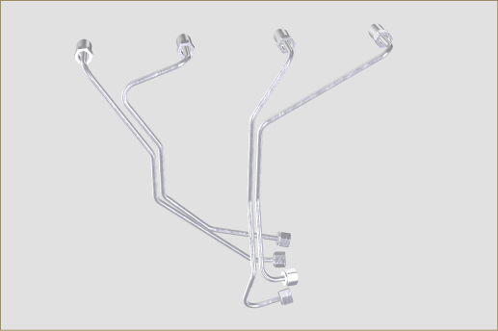  Fig 9.59
9.8.1 Iniettori  - Lubrificare le guarnizioni U, T, S , ed inserirle sull'iniettore Z . | 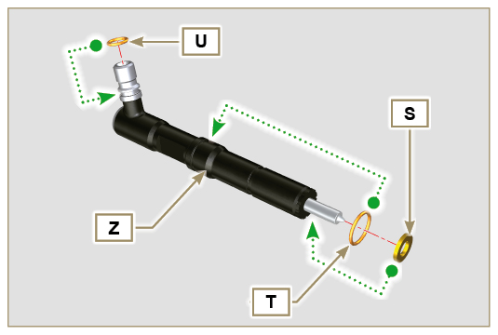  Fig 9.60
2 . Inserire l'iniettore Z nel canotto V . | 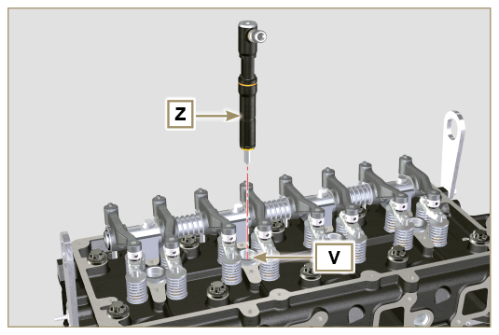  Fig 9.61
- Assemblare i particolari P, Q, R .  - Inserire i particolari cosi assemblati sull'iniettore Z . | 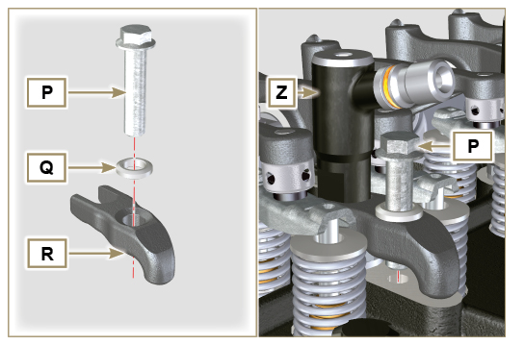  Fig 9.62
- Inserire l'attrezzo ST_51 sui raccordi degli iniettori Z (dettaglio X1 ).  - Serrare la vite P (coppia di serraggio a 20 Nm ). | 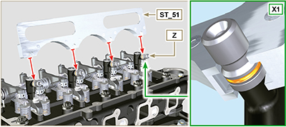  Fig 9.63
9 .8.2 Tubo rifiuto iniettori  - Posizionare il tubo N sugli iniettori Z , e fissare le viti M (coppia di serraggio a 14 Nm ) inserendo le guarnizioni T . | 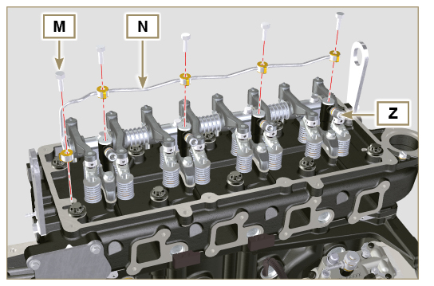  Fig 9.64
9.8.3 Cappello bilancieri  Importante  - Sostituire sempre le guarnizioni AK ad ogni montaggio ( ST_36 - inumidire con Loctite 480 le sedi sul cappello C prima di montare le guarnizioni).  - Posizionare l'attrezzo ST_17 sulla testa in corrispondenza di due fori di fissaggio 5 e 6 ( Fig. 9.66 - 9.67 ).  - Posizionare la guarnizione AM sulla testa AL utilizzando l'attrezzo ST_17 come guida.  - Fissare il cappello bilancieri C sulla testa AL tramite le viti L rispettando l'ordine di serraggio illustrato in Fig. 9.66 (KDI 1903 M) o Fig. 9.67 (KDI 2504 M) (coppia di serraggio a 10 Nm ).  - Lubrificare con olio di vasellina le guarnizioni AK nella parte interna.  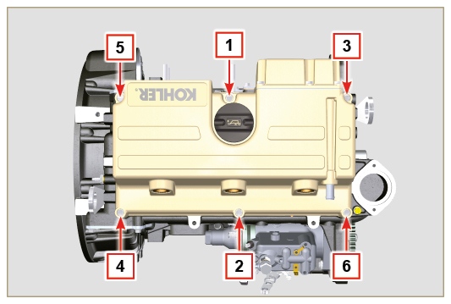  Fig 9.66 | 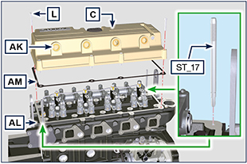  Fig 9.65  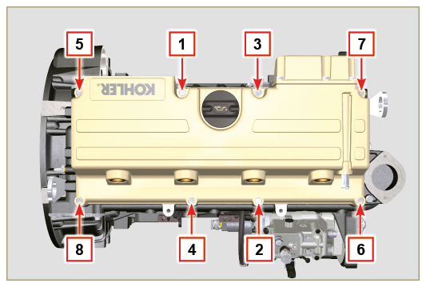  Fig. 9.67
9.8.4 Tubi iniezione carburante (pompa iniezione / iniettori)  Importante  - I tubi carburante devono essere sostituiti dopo due smontaggi.  - Posizionare i tubi D sugli iniettori e sulla pompa iniezione e avvitare manualmente i dadi E e F senza serrarli  - Serrare i dadi E ed F (coppia di serraggio a 25 Nm ).  - Montare i fermi C dei tubi D . | 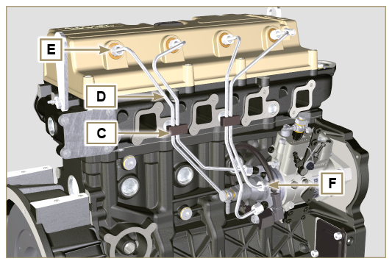  Fig 9.68
9.8.5 Filtro carburante  - Fissare il supporto filtro carburante J con le viti K sul basamento W (coppia di serraggio a 25 Nm ).  NOTA: Per il montaggio della cartuccia carburante, riferirsi alle operazioni 4 e 5 del Par. 6.7.2 . | 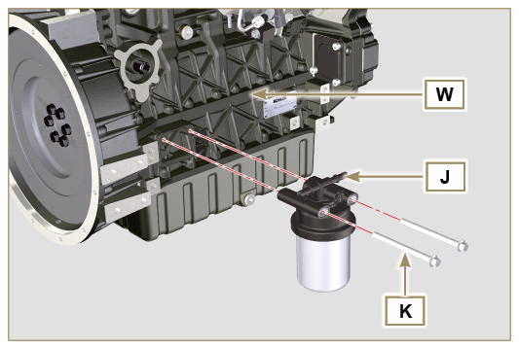  Fig 9.69

Montaggio collettore di aspirazione
Importante  - Verificare che i piani di contatto tra il semi collettore C e la testa D siano privi di impurità.  - Inserire l'attrezzo speciale ST_18 nei punti indicati.  - Montare la guarnizione A sulla testa D .  - Montare il collettore C sulla testa D .  - Fissare il collettore C tramite le viti B (coppia di serraggio a 25 Nm ). | 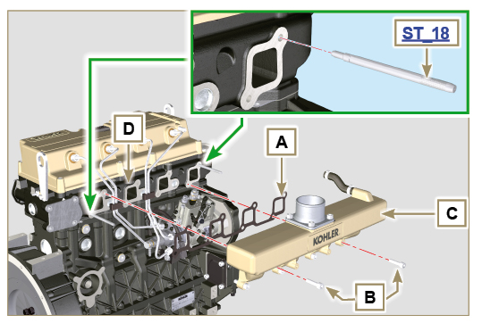  Fig 9.70

Montaggio collettore di scarico
Importante  - Sostituire i dadi B e le guarnizioni metalliche D di tenuta tra il collettore e la testata ad ogni montaggio.  - Nel caso di montaggio dei prigionieri C , fissare (coppia di serraggio 25 Nm ) con Loctite 2701 sul filetto.  - Verificare che i piani di contatto F siano privi di impurità.  - Inserire le guarnizioni D sui prigionieri C .  - Posizionare il collettore A sui prigionieri C .  - Fissare il collettore A sulla testa serrando i dadi B (coppia di serraggio a 25 Nm ). | 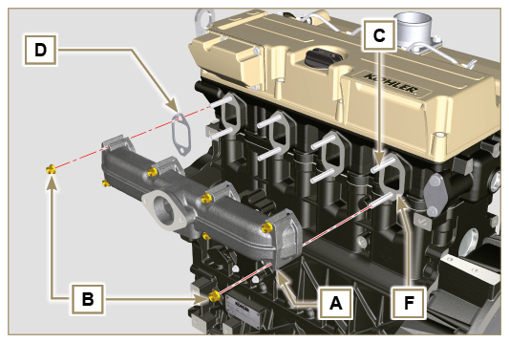  Fig 9.71

Montaggio circuito lubrificazione
9. 11 .1 Filtro olio  Importante  - Nel caso di montaggio del raccordo U sul basamento S , fissare (coppia di serraggio 15 Nm ) con Loctite 2701 .  - Verificare che il piano Q sul basamento S sia privo di impurità.  - Avvitare la cartuccia A sul raccordo U (coppia di serraggio a 15 Nm ). | 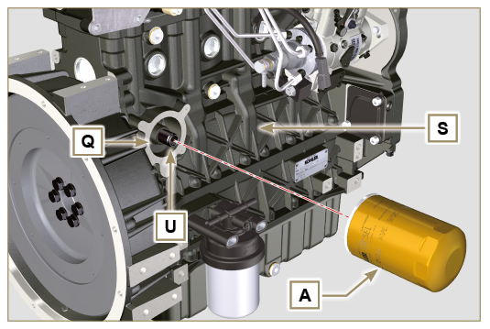  Fig 9.72
9. 11 .2 Pompa olio  NOTA: Eseguire i controlli descritti al Par. 8.7 prima di procedere con le seguenti operazioni.  - Verificare che tutte le superfici di contatto tra AL, AH, AF, AG e AN siano prive di impurità - graffi - ammaccature.  - Al momento del montaggio, non utilizzare nessun tipo di guarnizione tra AG e AN ).  - Lubrificare abbondantemente con olio la sede dei rotori AF sul carter pompa olio AG e i due rotori AH e AL ).  - Inserire all'interno della sede AF i 2 rotori (in ordine) AH e AL , rispettando i riferimenti BP come mostrato in figura (o consultare il Par. 2.10.2 ). | 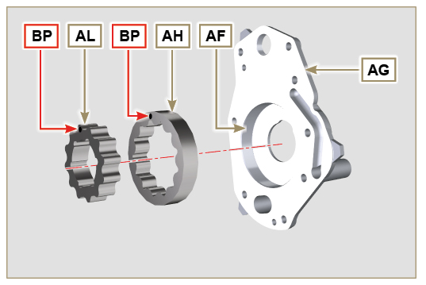  Fig 9.73
- Verificare che le 2 spine AM siano correttamente inserite sul carter distribuzione AN .  - Posizionare il gruppo pompa olio AG rispettando i riferimenti con le spine AM .  - Fissare il coperchio pompa olio AG con le viti AH (coppia di serraggio 10 Nm ). | 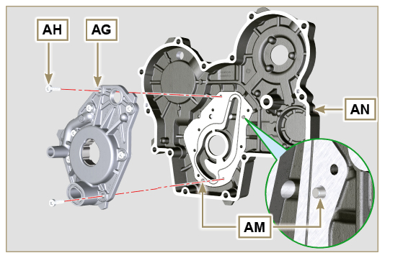  Fig 9.74
9. 11 .3 Carter distribuzione  Importante  - Sostituire sempre la guarnizione J ad ogni montaggio ( ST_14 ).  - Sostituire sempre la guarnizione P ad ogni montaggio.  - Per preparare la superficie del piano K alla nuova applicazione del sigillante,deve essere pulito tramite l'uso di:  - inizialmente Loctite SF 7200  - successivamente Loctite SF 7063  Evitare qualsiasi contatto con il piano K e fare attenzione a non compromettere la pulizia eseguita.  - Distribuire un cordone di Loctite 5188 dello spessore di circa 1mm, sui piani K del carter C.  - Assicurarsi che la chiavetta M ( Fig. 9.76 ) sia inserita correttamente sull'albero a gomito e che sia rivolta verso l'alto.  - Lubrificare con olio e inserire la guarnizione P nella sede della pompa olio Q . | 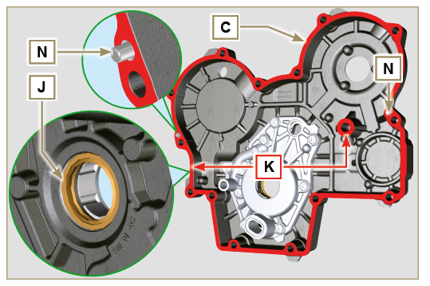  Fig 9.75
- Avvitare l'attrezzo ST_10 sull'albero a gomito.  - Verificare che le 2 spine N siano correttamente inserite sul carter distribuzione C .  - Lubrificare la guanizione J con olio e posizionare il carter C sul basamento E , utilizzando le spine di riferimento N inserendo la pompa olio Q sull'albero a gomito. | 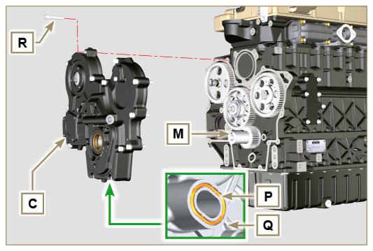  Fig 9.76
- Serrare le viti R rispettando l'ordine di serraggio indicato (coppia di serraggio a 25 Nm ). | 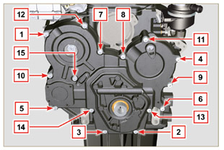  Fig 9.77
9. 11 .4 Flangia rifornimento olio su carter distribuzione  Importante  - Sostituire sempre la guarnizione BA ad ogni montaggio.  - Posizionare la guarnizione BA nella sede sulla flangia BB .  - Serrare la flangia BB sul carter BC con le viti BD (coppia di serraggio a 10 Nm - ST_06 ). | 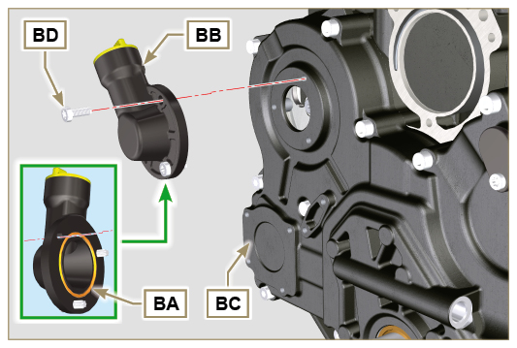  Fig 9.78
9. 11 .5 Valvola pressione olio  - Lubrificare il pistoncino BE e inserirlo nella sede BF fino a battuta.  - Inserire la molla BG nel pistoncino.  Importante  - Sostituire sempre la guarnizione BH ad ogni montaggio.  - Montare la guarnizione BH sul tappo BL .  - Serrare il tappo BL sul carter AN (coppia di serraggio a 50 Nm ). | 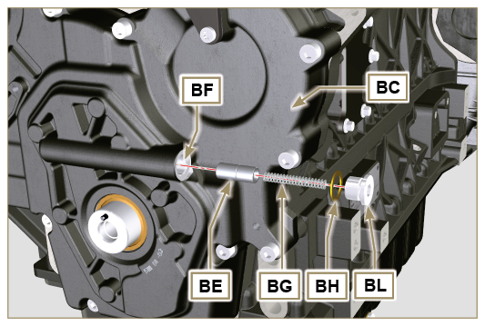  Fig 9.79

Montaggio puleggia albero a gomito
- Verificare che la spina U sia correttamente montata sull'albero a gomito V .  - Inserire la puleggia T sull'albero V rispettando il riferimento della spina U .  - Applicare grasso Molyslip sul filetto della vite Z .  - Fissare la puleggia T con la vite Z (coppia di serraggio 360 Nm ) e rimuovere l'attrezzo ST_34 ( Fig. 9.29) | 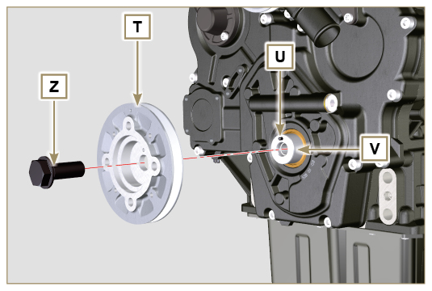  Fig 9.80

Montaggio circuito refrigerante
9.13.1 Valvola termostatica  Importante  - Sostituire sempre la guarnizione A ad ogni montaggio.  - Verificare l'integrità della guarnizione di tenuta A e montarla sulla valvola termostatica B .  - Posizionare la valvola termostatica B nella sede sulla testa C (dettaglio D ).  - Serrare il coperchio E con le viti F sulla testa C (coppia di serraggio a 10 Nm ). | 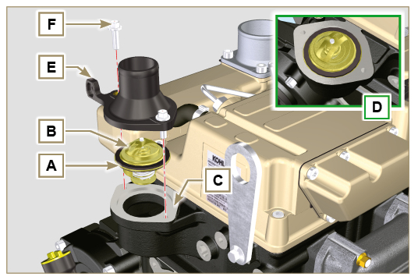  Fig 9.81
9.13.2 Pompa refrigerante  Importante  - Sostituire sempre la guarnizione di tenuta L ad ogni montaggio.  - Fissare la pompa G con le viti H interponendo la guarnizione L (coppia di serraggio a 25 Nm ). | 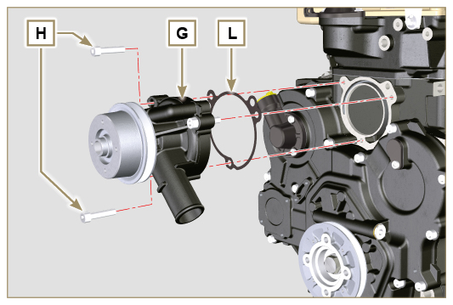  Fig 9.82

Montaggio componenti elettrici
9.14.1 Sensori e interruttori
9.14.1.1 Sensore temperatura refrigerante  - Serrare il sensore D sulla testa E (coppia di serraggio a 20 Nm ). | 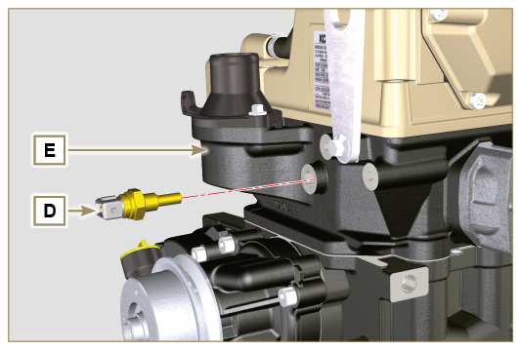  Fig 9.83
9.14.1.2 Interruttore pressione olio  - Serrare il pressostato F sul basamento G (coppia di serraggio a 35 Nm ). | 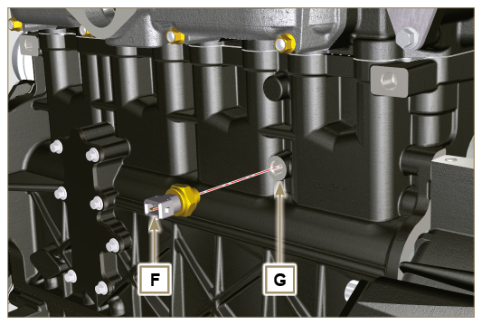  Fig 9.84
9.14.1.3 Sensore presenza acqua nel filtro carburante  - Lubrificare ed inserire la guarnizione AA sul sensore AB .  - Fissare il sensore AB sulla cartuccia AC (coppia di serraggio a 5 Nm ). | 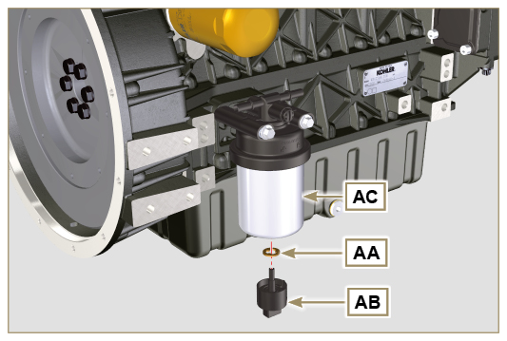  Fig 9.85

9.14.2 Alternatore  - Montare la staffa M sulla testa N tramite vite H e relativa rondella, senza serrarla.  - Montare sull'alternatore la vite A con relativa rondella e distanziale B .  - Montare l'alternatore C sul basamento Q avvitando il dado R fino a battuta senza serrarlo.  - Montare la vite L e relativa rondella sull'alternatore C , senza serrarla.  - Serrare la vite H (coppia di serraggio a 25 Nm ). | 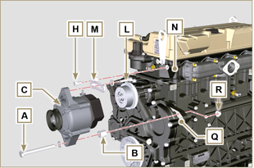  Fig 9.86
Importante  - La cinghia S deve essere tassativamente sostituita, ad ogni montaggio, anche se non ha raggiunto le ore previste per la sostituzione.  - Inserire la cinghia S sulle pulegge T .  - Spingere l'alternatore C in direzione della freccia J .  - Mantenendo in tensione l'alternatore C serrare prima la vite D (coppia di serraggio a 25 Nm ) e successivamente la vite A (coppia di serraggio a 69 Nm [filetto M10] - 40 Nm [filetto M8] ).  - Controllare il tensionamento della cinghia S con lo strumento (DENSO BTG-2) , posizionandolo nel punto P (il tensionamento deve essere compreso tra i 200 e 230 Nm )  - Se i valori di tensione non corrispondono, allentare le viti A e D quindi ripetere le operazioni 7,8,9 e 10 . | 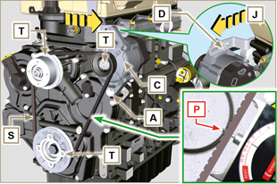  Fig 9.87
9.14.3 Motorino di avviamento  Importante  - Rimuovere l'attrezzo ST_34 se ancora presente.  - Fissare il motorino Q con le viti R sulla campana di flangiatura S (coppia di serraggio a 45 Nm ). | 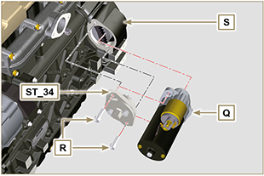  Fig 9.88

Coppie di serraggio e utilizzo del sigillante
Tab. 9.4 - *in alternativa alle viti di ricambio con "Dri-loc"
CONFIGURAZIONE BASE
BLOCCO MOTORE
Componente | Filetto (mm) | Serraggio (Nm) | Sigillante
Vite fissaggio piastra chiusura vano vapori olio (lato scarico) | M6x1 | 10
Vite fissaggio basamento inferiore | M12x1.25 | 3 Cicli di serraggio
1° Ciclo |  | 40
2° Ciclo |  | 70
3° Ciclo |  | 120
Vite fissaggio basamento inferiore | M8x1.25 | 2 Cicli di serraggio
1° Ciclo |  | 20
2° Ciclo |  | 35
Vite biella | M8x1 | 2 Cicli di serraggio
1° Ciclo |  | 40
2° Ciclo |  | 85
Vite fissaggio flangia paraolio | M6x1 | 10
Vite fissaggio coperchio chiusura 3 ª PTO | M8x1.25 | 25 | Loctite 2701*
Tappo chiusura foro lubrif. ingranaggio ozioso | M14x1.5 | 30 | Loctite 2701*
Tappo chiusura foro scarico refrigerante | M16x1.5 | 50
GRUPPO COPPA OLIO
Componente | Filetto (mm) | Serraggio (Nm) | Sigillante
Tubo vapori olio | M12x1,5 | 15 | Loctite 648
Vite fissaggio tubo aspirazione olio | M6x1 | 10 | Loctite 2701*
Vite fissaggio coppa | M8x1.25 | 25
Tappo scarico olio | M18x1.5 | 35
GRUPPO FLANGIATURA (1 ª PTO)
Componente | Filetto (mm) | Serraggio (Nm) | Sigillante
Vite fissaggio campana di flangiatura | M10x1,5 | 50
Vite fissaggio volano | M12x1,25 | 140
INGRANAGGI DISTRIBUZIONE
Componente | Filetto (mm) | Serraggio (Nm) | Sigillante
Vite fissaggio perno ingranaggio intermedio | M8x1.25 | 25
Vite fissaggio ingranaggio comando albero a camme | M10x1 | 100
Dado fissaggio ingranaggio su pompa iniezione | M14x1.5 | 65
GRUPPO TESTA MOTORE
Componente | Filetto (mm) | Serraggio (Nm) | Sigillante
Tappo disaerazione | M6x1 | 8
Vite fissaggio staffa sollevamento | M8x1.25 | 25
Canotto iniettore | M12x1 | 30
Vite fissaggio testa | M12x1.25 | 6 Cicli di serraggio
1° Ciclo |  | 40
2° Ciclo |  | 70
3° Ciclo |  | 100
4° Ciclo |  | 90°
5° Ciclo |  | 90°
6° Ciclo |  | 90°
Vite fissaggio perno bilancieri | M8x1,25 | 25
Vite fissaggio cappello bilancieri | M6x1 | 10
SISTEMA INIEZIONE
Componente | Filetto (mm) | Serraggio (Nm) | Sigillante
Vite fissaggio staffa iniettore | M8x1.25 | 20
Vite raccordo rifiuto su testa/raccordo dritto | M6x1 | 14
Vite forata fissaggio linea rifiuto su iniettori | M10x1 | 15
Dadi tubi iniezione lato iniettore | M12x1.5 | 25
Dadi tubi iniezione lato pompa iniezione | M12x1.5 | 25
Vite fissaggio pompa iniezione | M8x1.25 | 25 | Loctite 2701*
Vite bloccaggio pompa iniezione | ...
Vite forata mandata carburante (su pompa iniezione) | M10x1 | 25
Vite forata rifiuto carburante (su pompa iniezione) | M10x1 | 25
Vite disareazione pompa iniezione (su vite forata rifiuto) | M6x1 | 22
Vite fissaggio filtro carburante | M8x1.25 | 22
COLLETTORE ASPIRAZIONE
Componente | Filetto (mm) | Serraggio (Nm) | Sigillante
Vite fissaggio semicollettore interno (su testa) | M8x1.25 | 25
Vite fissaggio flangia aspirazione | M8x1.25 | 25
COLLETTORE SCARICO
Componente | Filetto (mm) | Serraggio (Nm) | Sigillante
Prigioniero fissaggio collettore scarico | M8x1.25 | 25
Dado fissaggio collettore scarico | M8x1.25 | 25
Dado fissaggio flangia di scarico/curva/marmitta | M8x1.25 | 25
CIRCUITO LUBRIFICAZIONE
Componente | Filetto (mm) | Serraggio (Nm) | Sigillante
Raccordo fissaggio filtro olio | M20x1.5 | 15 | Loctite 2701*
Filtro olio | M20x1.5 | 15
Vite fissaggio carter pompa olio | TG6 | 10
Vite fissaggio carter distribuzione | M8x1.25 | 25
Vite fissaggio tappo su carter distribuzione | TG6 | 10
Vite fissaggio flangia carico olio laterale (su carter distribuzione) | TG6 | 10
Tappo valvola sovrapressione | M16x1.5 | 50
Vite fissaggio coperchio vapori olio (su cappello bilancieri) | M6x1 | 10
PULEGGIA ALBERO A GOMITO

Componente | Filetto (mm) | Serraggio (Nm) | Sigillante
Vite fissaggio puleggia su albero a gomito | M16x1.5 | 360 | Molyslip
CIRCUITO REFRIGERANTE

Componente | Filetto (mm) | Serraggio (Nm) | Sigillante
Vite fissaggio termostato | M6x1 | 10
Vite fissaggio pompa refrigerante | M8x1.25 | 25
COMPONENTI ELETTRICI
Componente | Filetto (mm) | Serraggio (Nm) | Sigillante
Sensore temperatura refrigerante | M12x1.5 | 20 max.
Interruttore pressione olio | M12x1.5 | 35
Sensore presenza acqua nel carburante |  | 5
Vite fissaggio staffa alternatore | M8x1.25 | 25
Vite fissaggio alternatore | M8x1.25 | 40
Vite fissaggio alternatore | M10x1.5 | 69
Vite fissaggio motorino avviamento | M10x1.5 | 45
Dado fissaggio cavo alimentazione (motorino avviamento) | M8x1.25 | 10
COMANDI
Componente | Filetto (mm) | Serraggio (Nm) | Sigillante
Vite fissaggio staffa acceleratore | M6x1 | 10
* in alternativa alle viti di ricambio con "Dri-loc"

COMPONENTI OPZIONALI (CAP. 11)
ASTA LIVELLO OLIO SU TESTA
Componente | Filetto (mm) | Serraggio (Nm) | Sigillante
Vite fissaggio tubo asta livello olio | M6x1 | 10
HEATER
Componente | Filetto (mm) | Serraggio (Nm) | Sigillante
Vite fissaggio flangia spirazione con scaldiglia | M8x1.2525 | 25
ALTERNATORE CON CINGHIA POLY-V
Componente | Filetto (mm) | Serraggio (Nm) | Sigillante
Vite fissaggio galoppino | M10x1.5 | 48
Dado bloccaggio vite posizionamento galoppino | M10x1.5 | 45
Vite fissaggio staffa alternatore | M8x1.25 | 25
Vite fissaggio alternatore (superiore) | M8x1.25 | 25
Vite fissaggio alternatore (inferiore) | M8x1.25 | 40
Vite fissaggio piastra scorrimento galoppino | M8x1.25 | 25
INGRANAGGIO OZIOSO (PER 3 ª /4 ª PTO)
Componente | Filetto (mm) | Serraggio (Nm) | Sigillante
Vite forata fissaggio ingranaggio | M14x1.5 |  | Molyslip
3 ª PTO
Componente | Filetto (mm) | Serraggio (Nm) | Sigillante
Vite forata supporto pompa | M8x1.25 | 25 | Loctite 2701*
Vite forata pompa | M8x1.25 | 25
4 ª PTO
Componente | Filetto (mm) | Serraggio (Nm) | Sigillante
Vite forata supporto albero scanalato | M8x1.25 | 25 | Loctite 2701*
Vite forata pompa coperchio (lato 3 ª PTO) | M8x1.25 | 25
Vite forata supporto pompa | TG6 | 10
Vite forata pompa | M8x1.25 | 25
ALBERI EQUILIBRATORI (4 CILINDRI)
Componente | Filetto (mm) | Serraggio (Nm) | Sigillante
Vite forata lamiera chiusura scatola | M6x1 | 8
Vite forata supporto alberi | M10x1.5 | 50
FILTRO OLIO A DISTANZA
Componente | Filetto (mm) | Serraggio (Nm) | Sigillante
Raccordo fissaggio testina su basamento | M20x1.5 | 25 | Loctite 2701
Nipplo su testina basamento e supporto filtro olio | M14x1.5 | 40
Dado tubo su testina basamento | G3/8 | 30
Dado tubo su supporto filtro | G3/8 | 35
Filtro olio | M20x1.5 | 20
Tappo disareazione testina supporto filtro | M8x1.25 | 25
CIRCUITO ASPIRAZIONE
Componente | Filetto (mm) | Serraggio (Nm) | Sigillante
Vite fissaggio piastra supporto filtro aria (su campana di flangiatura) | M8x1.25 | 25
Vite fissaggio supporto filtro aria | M8x1.25 | 25
CIRCUITO SCARICO
Componente | Filetto (mm) | Serraggio (Nm) | Sigillante
Vite fissaggio staffa supporto marmitta | M8x1.25 | 25
Vite fissaggio marmitta su staffa | M8x1.25 | 25
Dado fissaggio marmitta | M8x1.25 | 25
CIRCUITO RAFFREDDAMENTO
Componente | Filetto (mm) | Serraggio (Nm) | Sigillante
Vite fissaggio ventola | M6x1 | 10
Vite fissaggio supporto radiatore | M16x1.5 | 150
Vite fissaggio convogliatore su radiatore | M6x1 | 10
Vite fissaggio staffa inferiore radiatore | M8x1.25 | 25
Antivibrante su radiatore | M8x1.25 | 25
Dado fissaggio antivibrante radiatore (su supporto) | M8x1.25 | 25
Dado fissaggio antivibrante e staffa (superiore) | M6x1 | 10
Vite fissaggio staffa superiore (su testa motore) | M8x1.25 | 25
Vite fissaggio paratie laterali | M6x1 | 10
SUPPORTO MOTORE
Componente | Filetto (mm) | Serraggio (Nm) | Sigillante
Vite fissaggio piedi laterali (su campana di flangiatura o basamento) | M12x1.75 | 50
Vite fissaggio piede anteriore | M16x1.5 | 200

